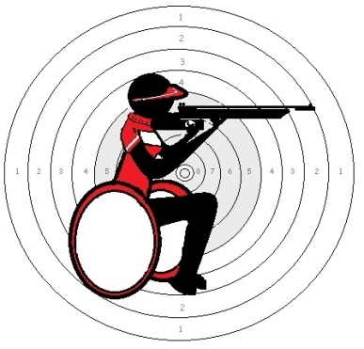
NOLIKUMS

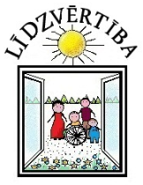
Latvijas 2018.gada atklātais čempionāts ložu šaušanā ar pneimatiskajiem ieročiem –
-cilvēkiem ar invaliditāti.
2018.gada 4.aprilī

Mērķis un uzdevums:
Sports un sporta aktivitātes ir jāatzīst par vienu no svarīgākajiem integrācijas faktoriem cilvēkiem ar invaliditāti. Popularizēt ložu šaušanas sporta veidu un aktivizēt šaušanas sporta nodarbības invalīdu vidū, noskaidrot labākos šāvējus republikā.

Sacensību laiks, vieta un vadība:
Sacensības notiks 04.04.2018.Tukuma šautuvē, Melnezera ielā 1, sacensību sākums, starts pulkst.10⁰⁰. Ierasties pl.9:30. Galvenais tiesnesis un punktu sk.: D.Tamenieks, S.Sokolova, M.Bivainīte.

Sacensību dalībnieki:
Sacensībās var piedalīties individuāli vai komandās, komandas sastāvā - divi dalībnieki.
Piedalās: Invalīdi, invalīdi no sporta klubiem un invalīdu biedrību biedri. Arī tiesnesis drīkst piedalīties vingrinājumos. Līdzi ņemt maiņas apavus!

Programma (ar pneimatiskajim ieročiem - kalibrs .177 (4.5 mm)) :
Šaušana ar pneimatisko ŠAUTENI, šauj ar atklāto tēmekli.
Vingrinājums: Šautene sievietēm PŠ-40(40 šāvieni),distance 10 m, piešaude 15 min., laiks ieskaitei 60 min., mērķis Nr.8, šaušana brīvā izvēlē (no rokas vai atbalsta). Nepieciešamības gadījumā atļauts izmantot asistentu - mērķu mainīšanai, ieroču pielādēšanai.
Vingrinājums: Šautene vīriešiem PŠ-40( 40 šāvieni) distance 10 m, piešaude 15 min., laiks ieskaitei 60 min., mērķis Nr.8, šaušana brīvā izvēlē (no rokas vai atbalsta). Nepieciešamības gadījumā atļauts izmantot asistentu - mērķu mainīšanai, ieroču pielādēšanai.
Šaušana ar pneimatisko PISTOLI.
Vingrinājums: Pistole sievietēm PP–60 (60 šāvieni), distance 10 m, piešaude 15 min., laiks ieskaitei 1h 30 min., mērķis Nr. 9.
Vingrinājums: Pistole vīriešiem PP–60 (60 šāvieni), distance 10 m, piešaude 15 min., laiks ieskaitei 1h 30 min., mērķis Nr. 9.

Vērtējums/ Apbalvošana:
Tiks apbalvoti individuāli dalībnieki no 1.- 3. vietai un komanda 1.vietas ieguvēji. PP un PŠ kategorijā, tiks vērtēti vīrieši un sievietes atsevišķi. Uzvarētājus un godalgoto vietu ieguvējus, apbalvos ar medaļām un diplomiem. /Gada nogales sacensībās (decembrī) tiks apbalvoti labākie šāvēji 2018.g. kopvērtējumā (4 labākie rezultāti)/.

Dalībnieku pieteikšanās:
Pa e-pastu – atklata.sausana@inbox.lv, mob.tel.26999502 Margita, mob. 29690595 Artis.
Pieteikties līdz 02.04.2018. vai starta vietā, ja būs dalībnieku vietas.
Par savu veselības stāvokli ir atbildīgi paši dalībnieki.
Ieročus, patronas un citu personīgo inventāru nodrošina dalībnieks pats, vai kolektīvs, kuru sportists pārstāv.
Par dalību sacensībās - no 2,- EUR (mērķiem, apbalvošanai, pateicībai u.c.).
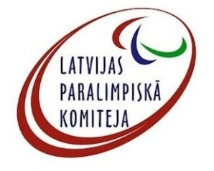
Mājas lapa:www.atklatasausana.1s.lv
Mūs atbalsta:
Tukuma novada Dome.
Tukuma sporta skolas šautuve.
Latvijas Invalīdu sporta federācija.
Latvijas Paralimpiskā komiteja
Latvijas Šaušanas Federācija.

Biedrība "LĪDZVĒRTĪBA", Reģ.nr.40008230240

